STAGE MULTI TOUSSAINT 2026
Madame, Monsieur,
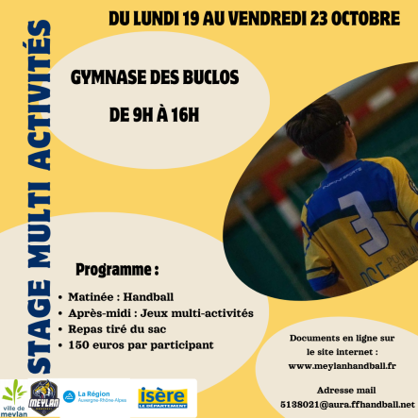
Votre enfant est inscrit au stage de toussaint du club Meylan Handball du 19 au 23 octobre.

Activités : Le planning des activités vous sera donné lors de la création du groupe WhatsApp

Transports : Laser Game et BAM : Le trajet aller se passe à pieds si le temps nous le permet.
Minibus club + véhicule conduit par des dirigeants MHB ou parents pour le trajet retour.

Encadrants : Jules Martel et Patrick Chenevière

Communication : WhatsApp

Chaque jour venir avec :

* chaque jour : 1 pique-nique + 1 gourde + tenue de sport + 1 paire de chaussure d’intérieure

STAGE TOUSSAINT 2026 – autorisation parentale –
Je soussigné(e) Madame, Monsieur……………………………………………………………

Responsable légal de ……………………………………………..., né(e) le ….../….../201…
❑ non pratiquant hand en club
❑ pratiquant hand en club - n° de licence : …………...………

 l’autorise à participer au stage de toussaint organisé par le club Meylan Handball du 19 au 23 octobre 2026 de 9h à 16h au gymnase des Buclos à Meylan.

 autorise le club à transporter mon enfant lors des (demi) journées l’extérieur (Laser Game) en minibus ou véhicule conduits par des dirigeants MHB ou en transports en commun (C1).

 autorise la prise de photos et/ou vidéos lors du stage pour diffusion sur le WhatsApp du groupe et pour de la promotion de stage d’été par le club MHB lors de sa future communication (site interne, réseaux sociaux, communication papier)

 dégage de toute responsabilité les organisateurs en cas de vol, dégradation volontaire ou toute faute grave dans lesquelles la responsabilité de mon enfant serait reconnue et/ou prouvée.

 autorise l’hospitalisation en urgence de cet enfant mineur pour subir tous les soins que nécessite son état de santé, y compris une éventuelle opération chirurgicale avec anesthésie locale ou générale.
Si oui, lequel : ………………………………………………………….…………………………

Mon enfant prend un traitement médical :  oui  non
Si oui, lequel : ………………………………………………………….…………………………

Mon enfant a une allergie :  oui  non
Si oui, lequel : ………………………………………………………….…………………………

Mon enfant a un problème de santé :  oui  non
Si oui, lequel : ………………………………………………………….…………………………

 accepte et m’engage à venir cherche mon enfant sur le lieu du stage si sur décision des responsables (suite à une indiscipline, maladie ou blessure) mon enfant devait être renvoyé à mon domicile.
Signature :
Le …… / …… / 2026 à ………………………...

